Y-link 文创线上预定系统客户端
部门账户使用指南
By_夜喵cats v1.2.0
项目仓库：https://github.com/HF-CYGG/Y-Link （GPL-3.0）
- 登录/注册
（客户端网址：https://yyh163.xyz/client/login ）
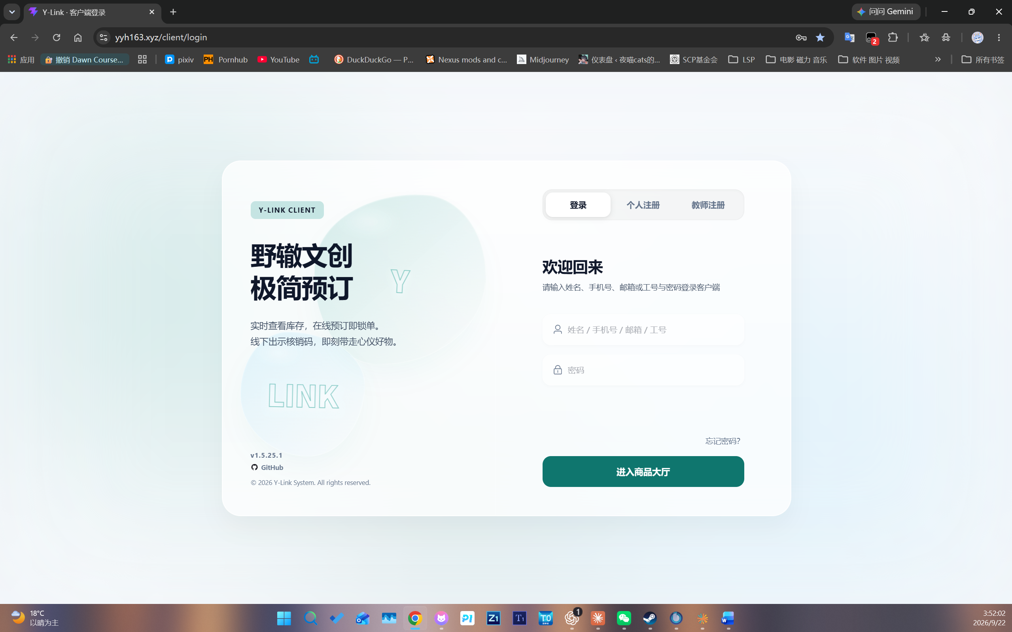
（使用部门账号直接登录即可）

- 进入“商品”页选择需要购买的商品
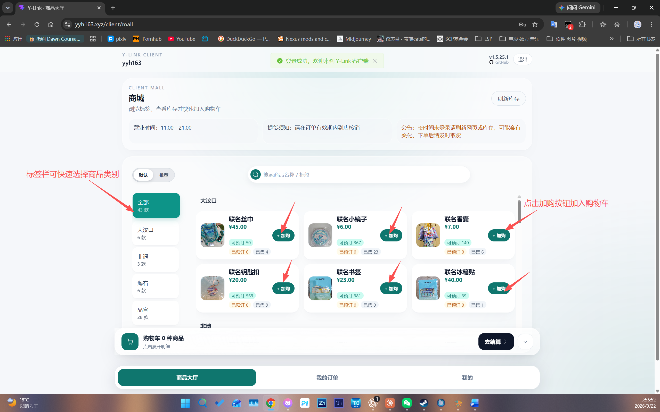

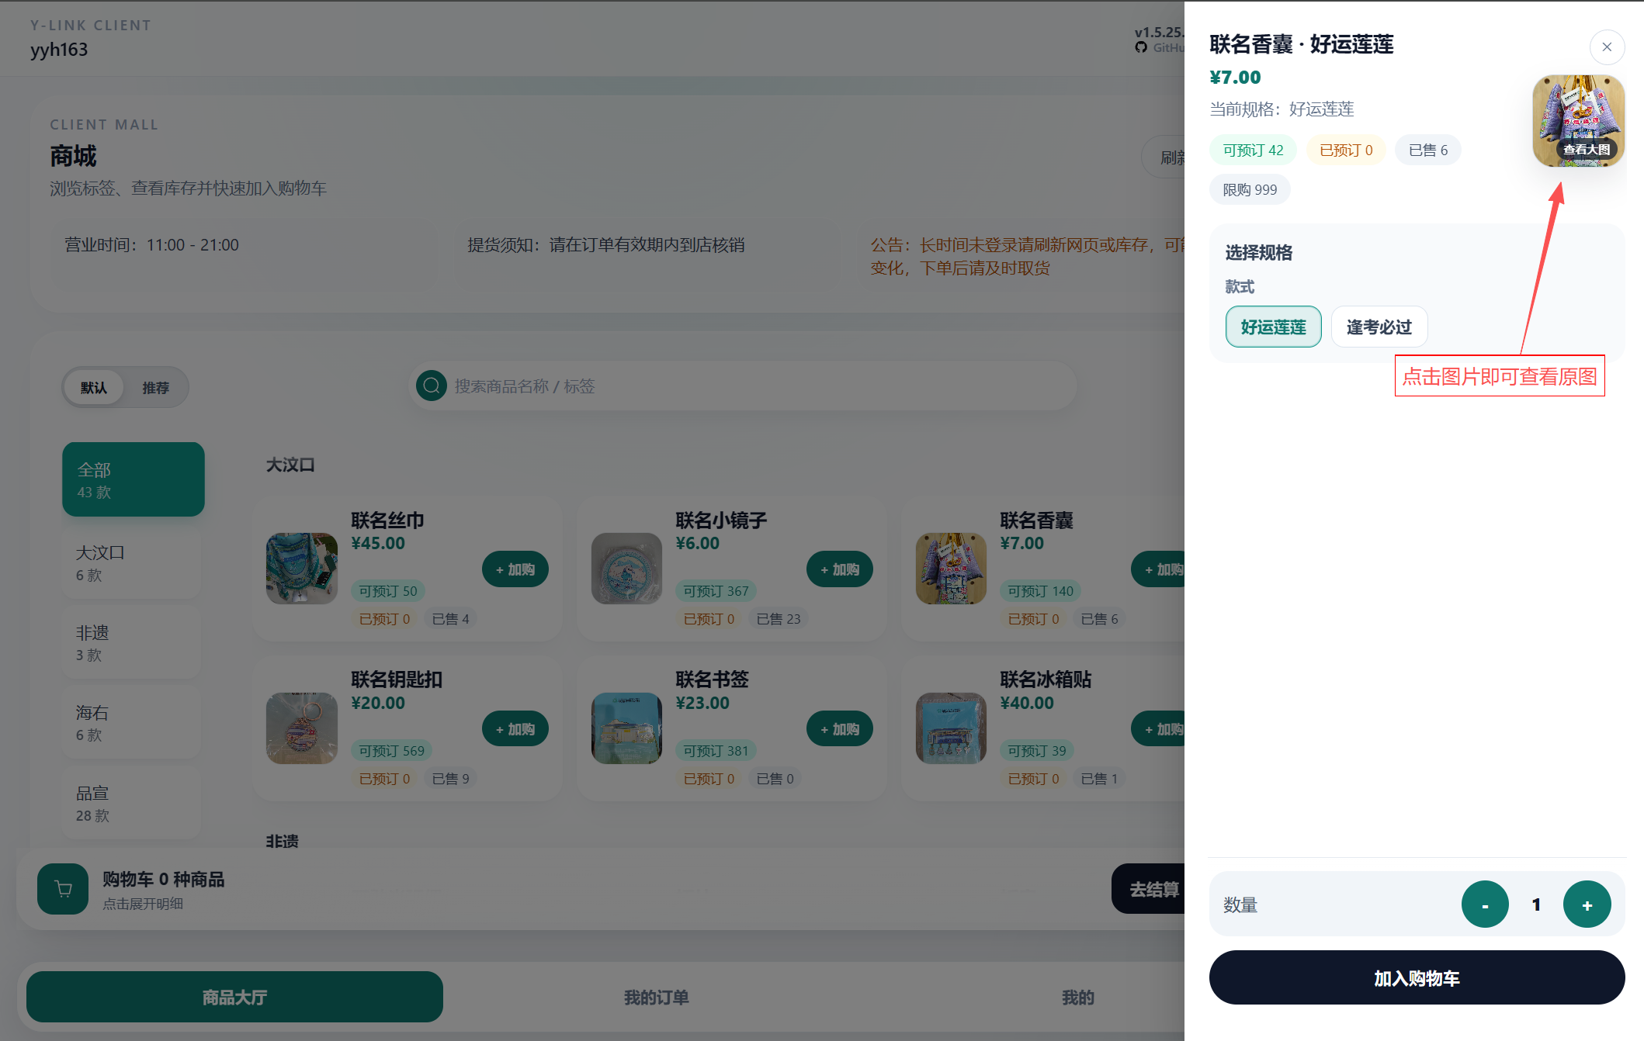
（点击商品卡片可进入详情页）

- 选好商品后可进入购物车清点已选择商品，之后点击“去结算”进入结算页
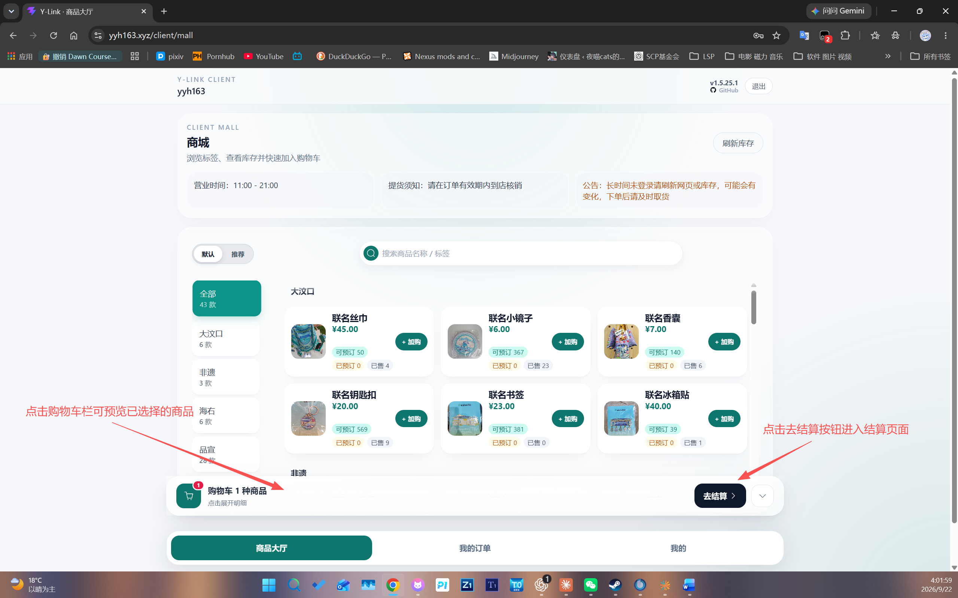
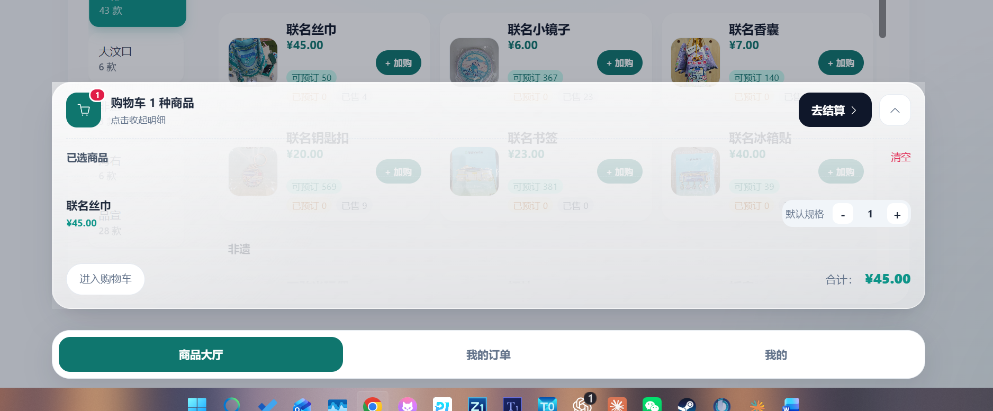

- 结算页核对订单无误后即可点击提交订单。
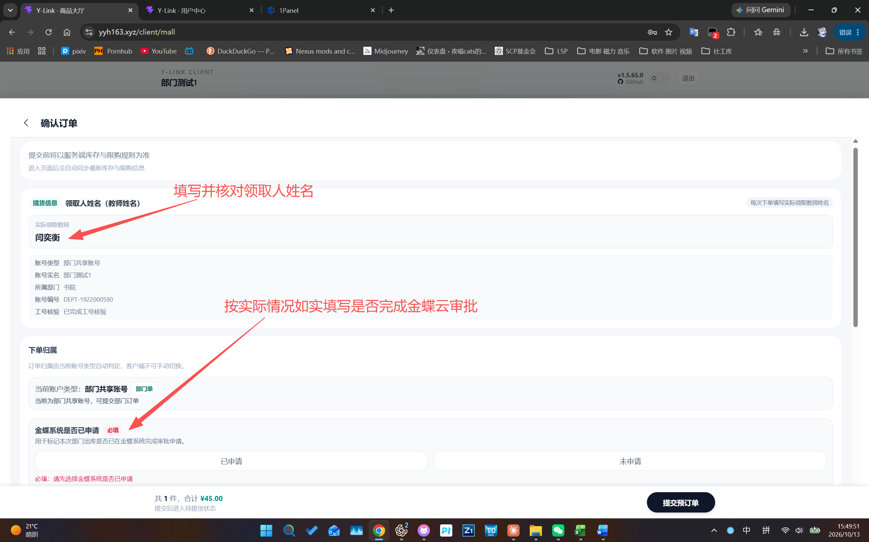
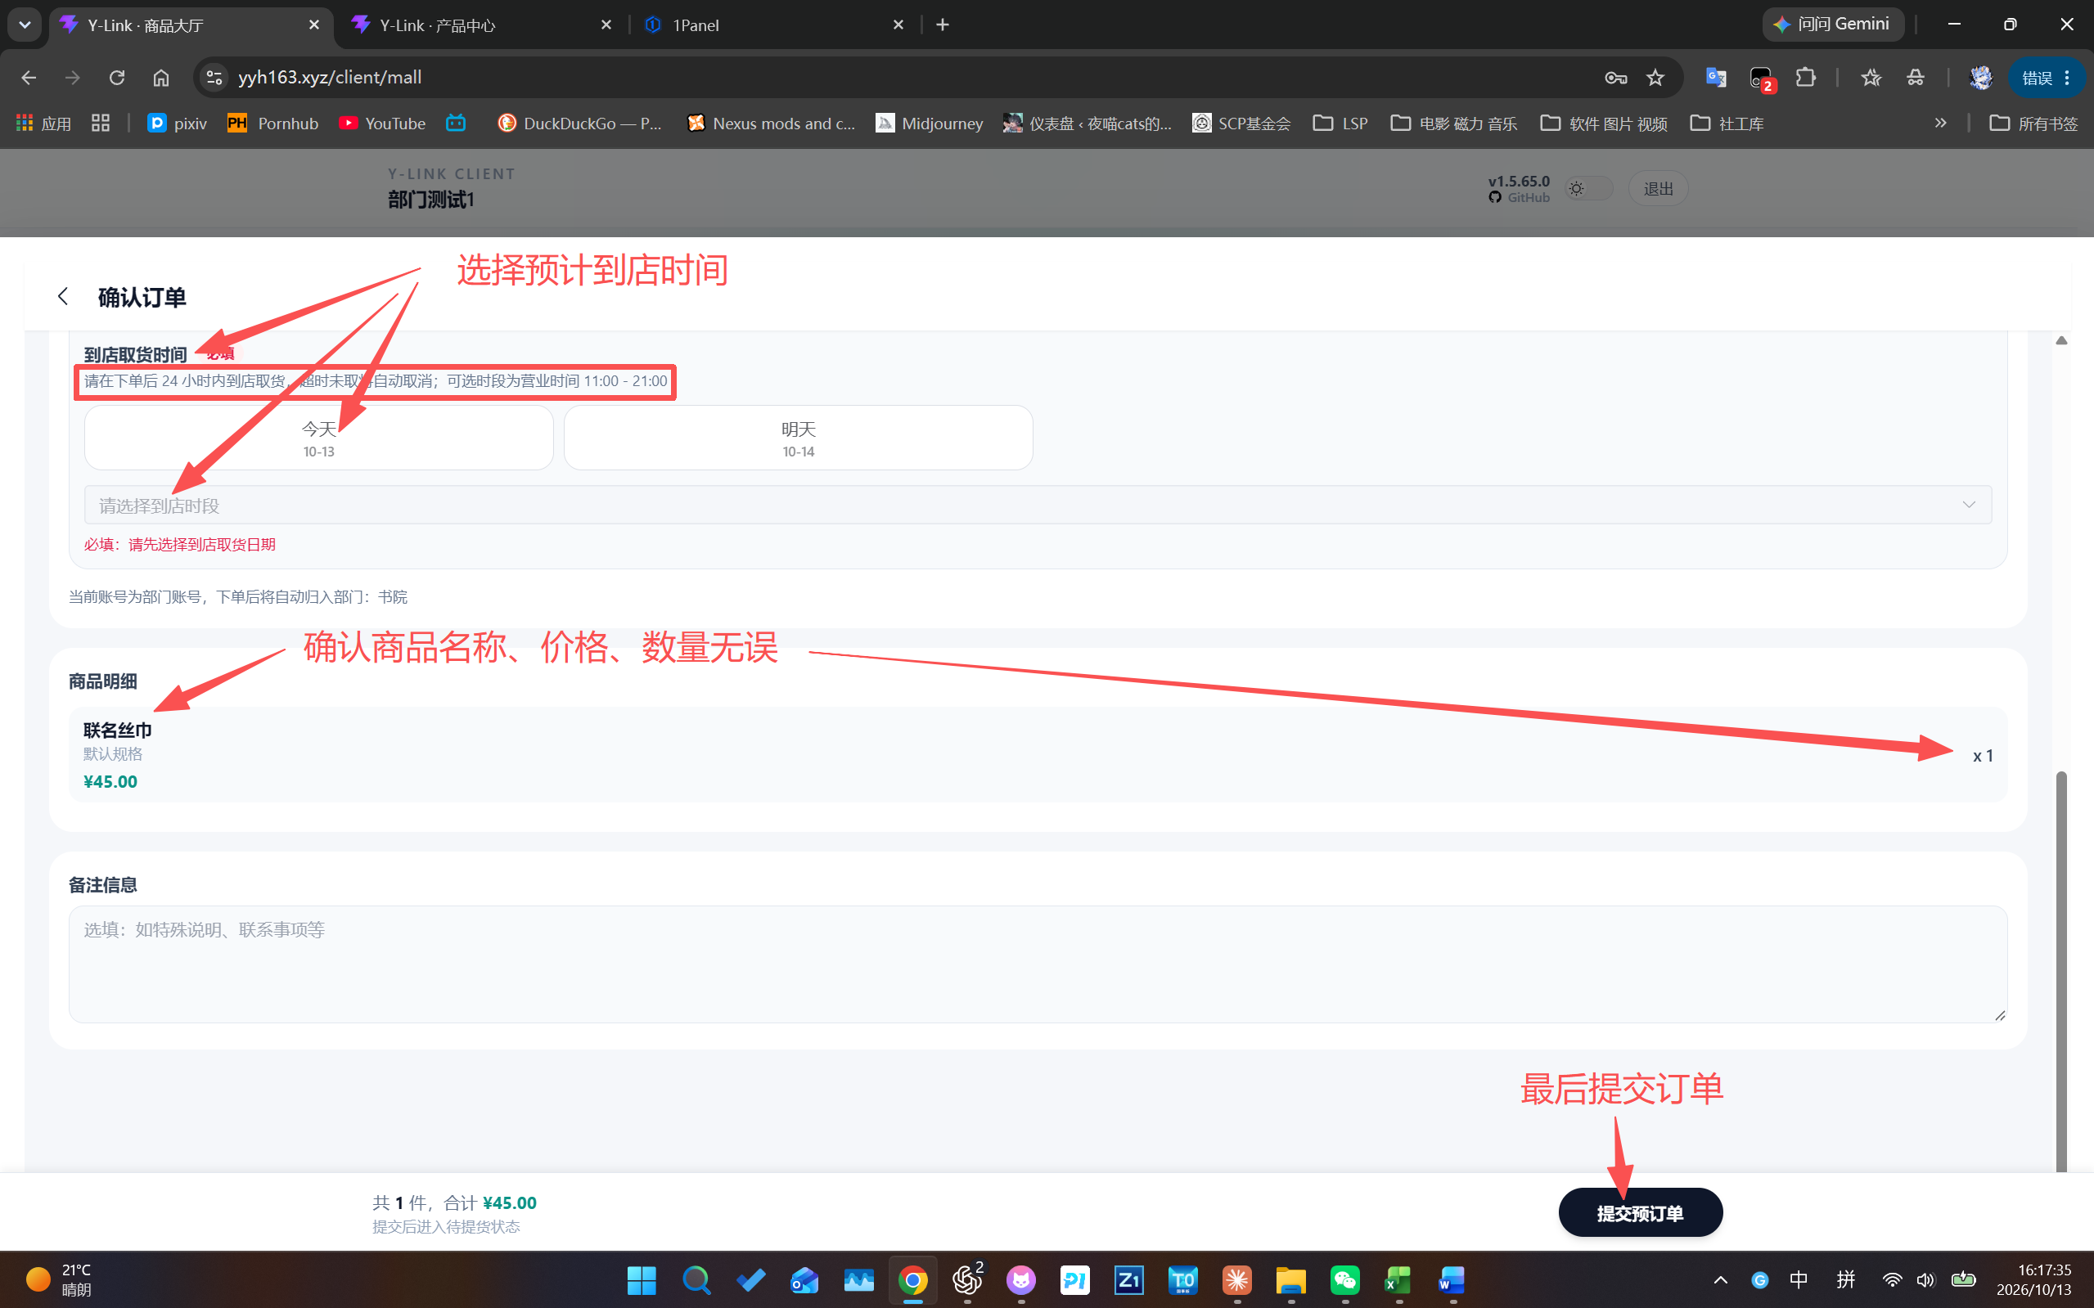

5.1下单成功后，点击下方“订单”页查看取货码、订单状态和门店进度；点击详情按钮可查看取货码及更多订单功能
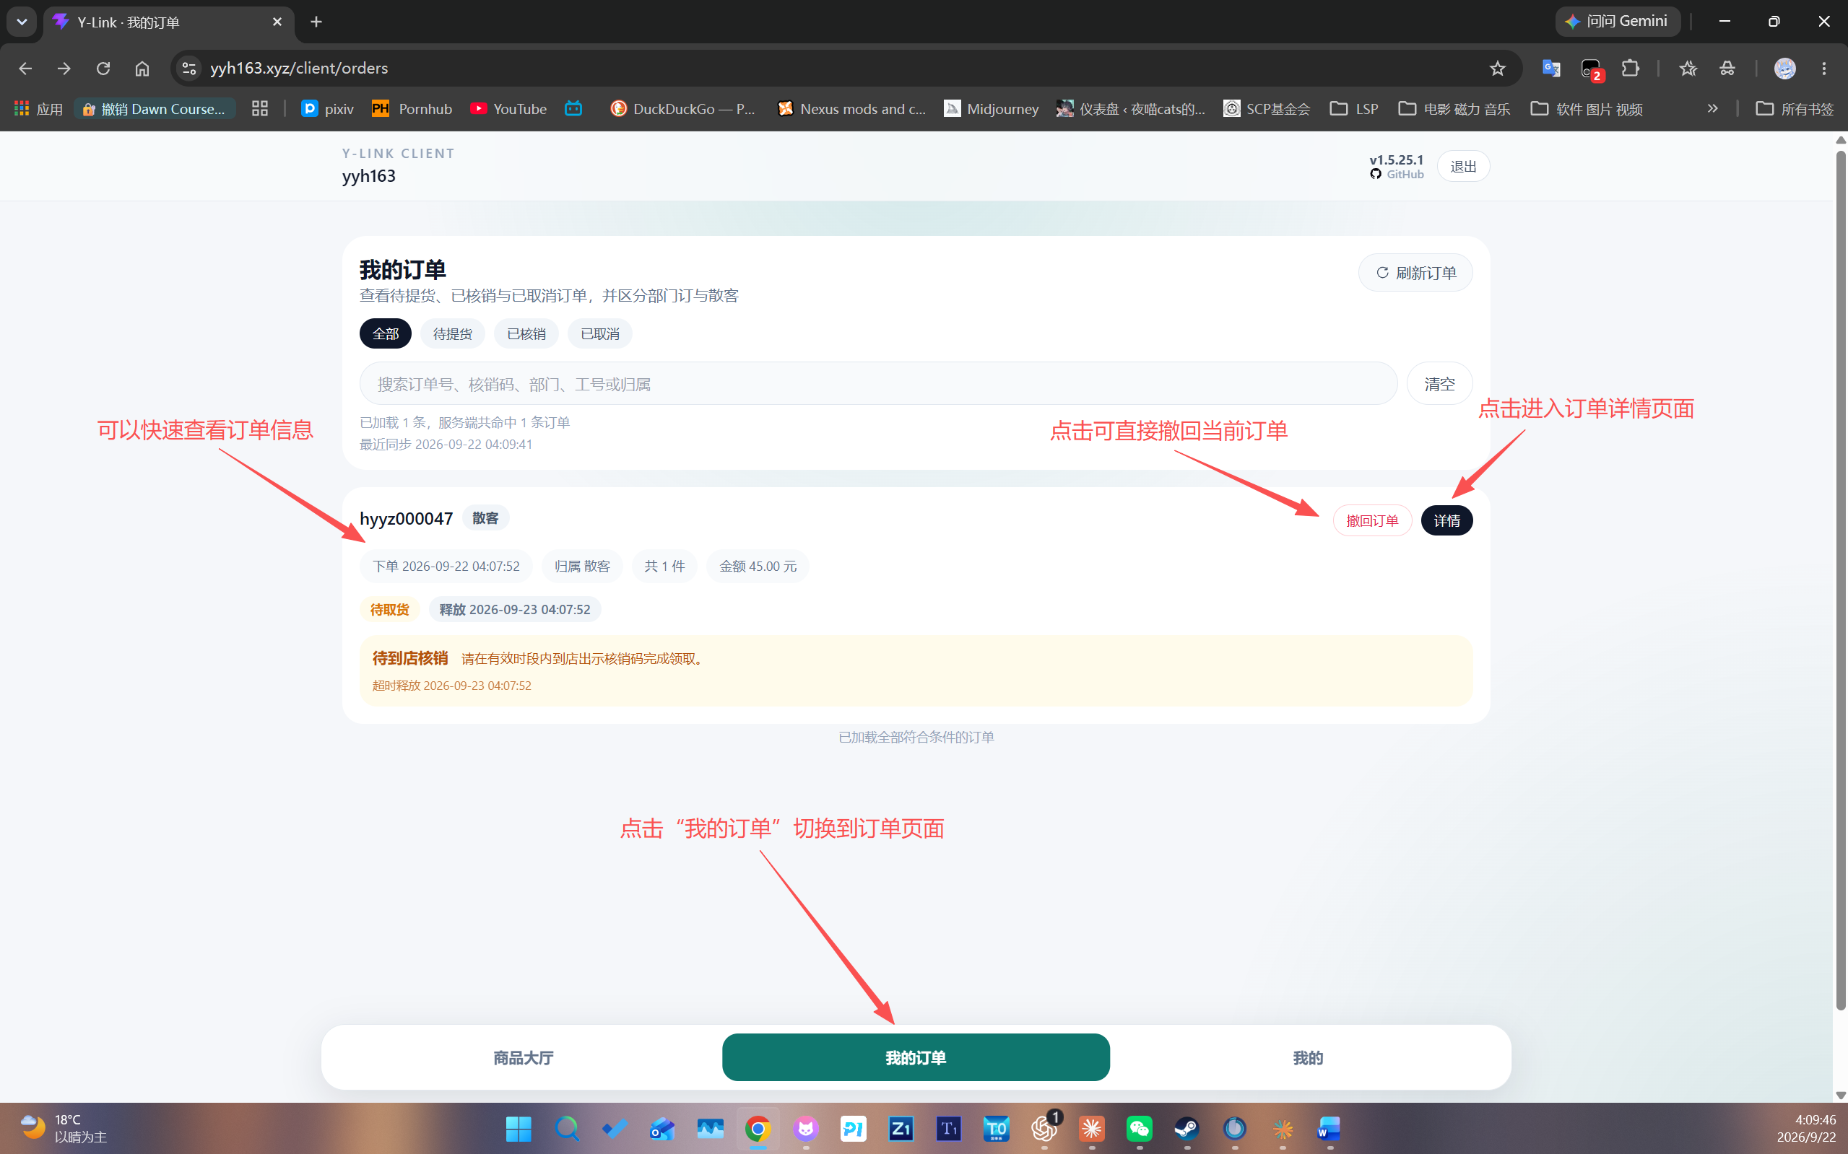
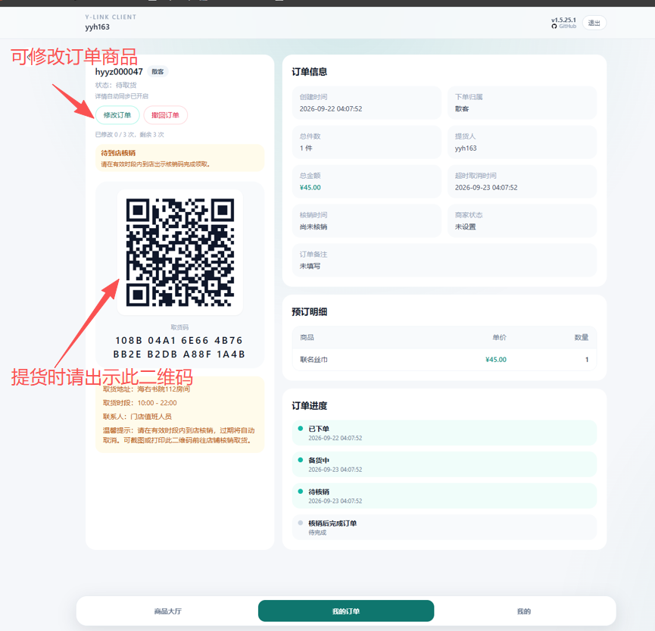

5.2 待取货阶段可以改单或撤回；已核销完成后才能申请退货。
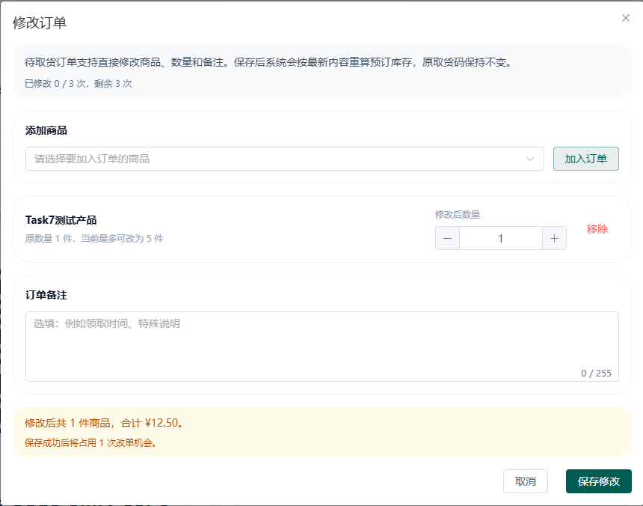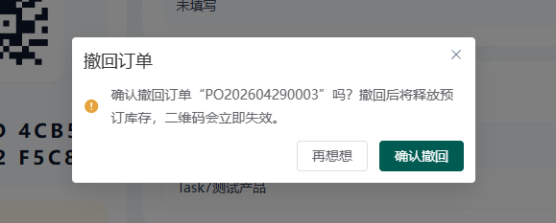
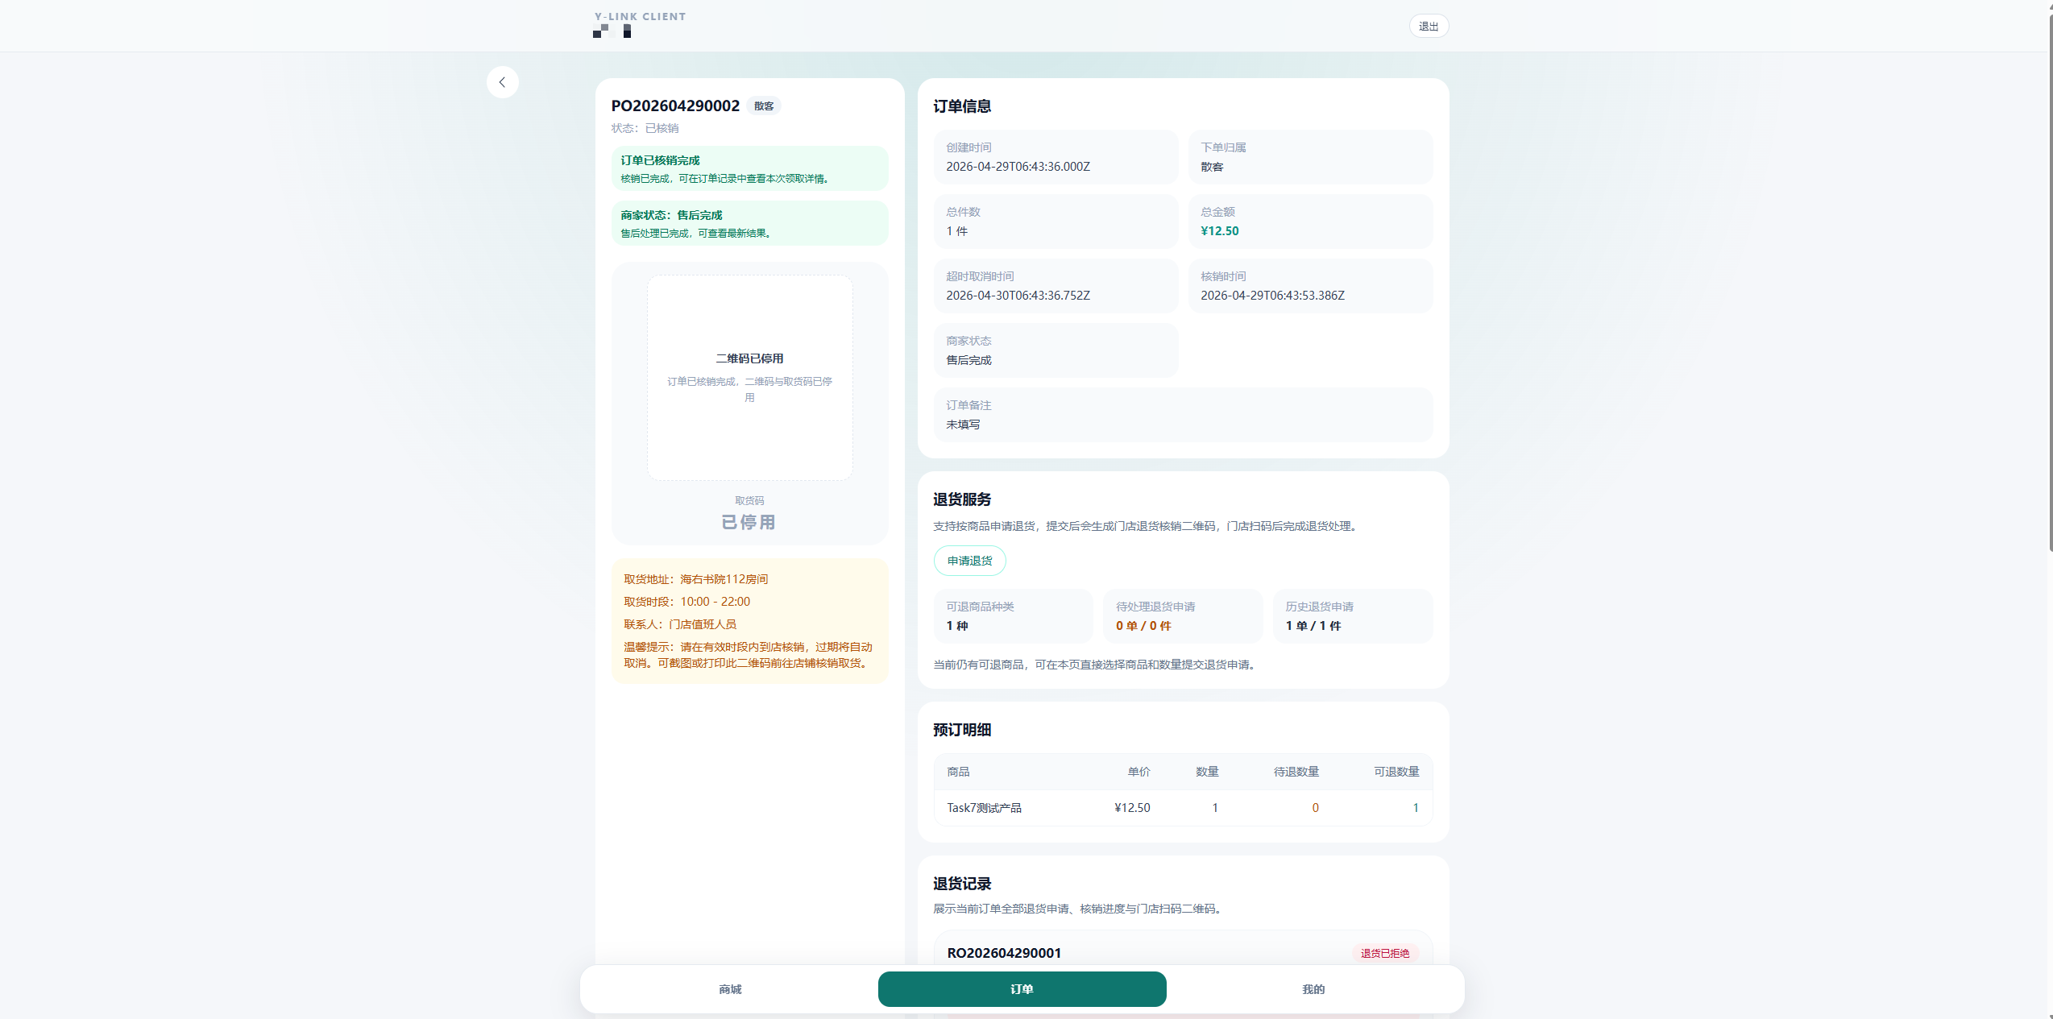
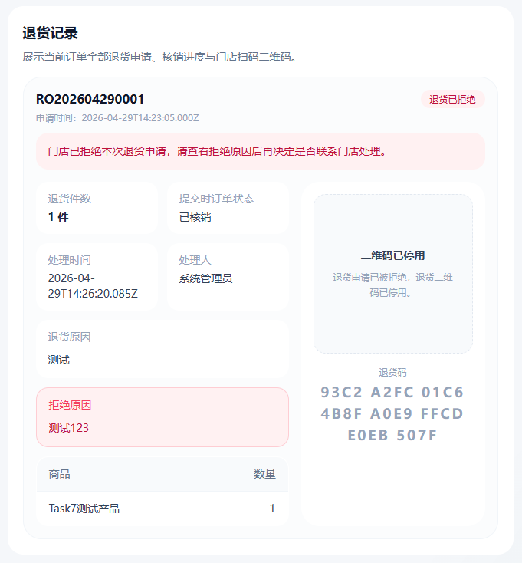
  - 部门订单可在订单详情页打印出库单
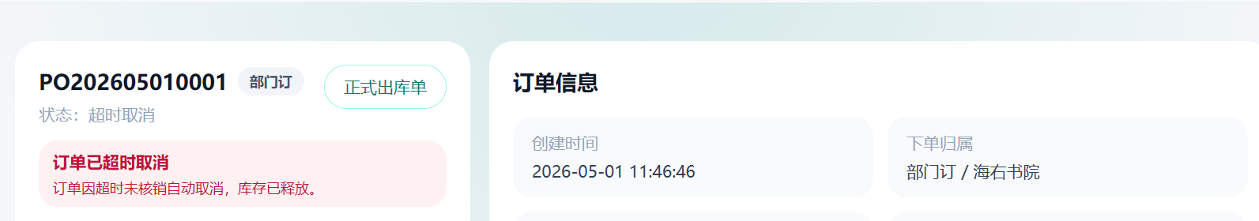
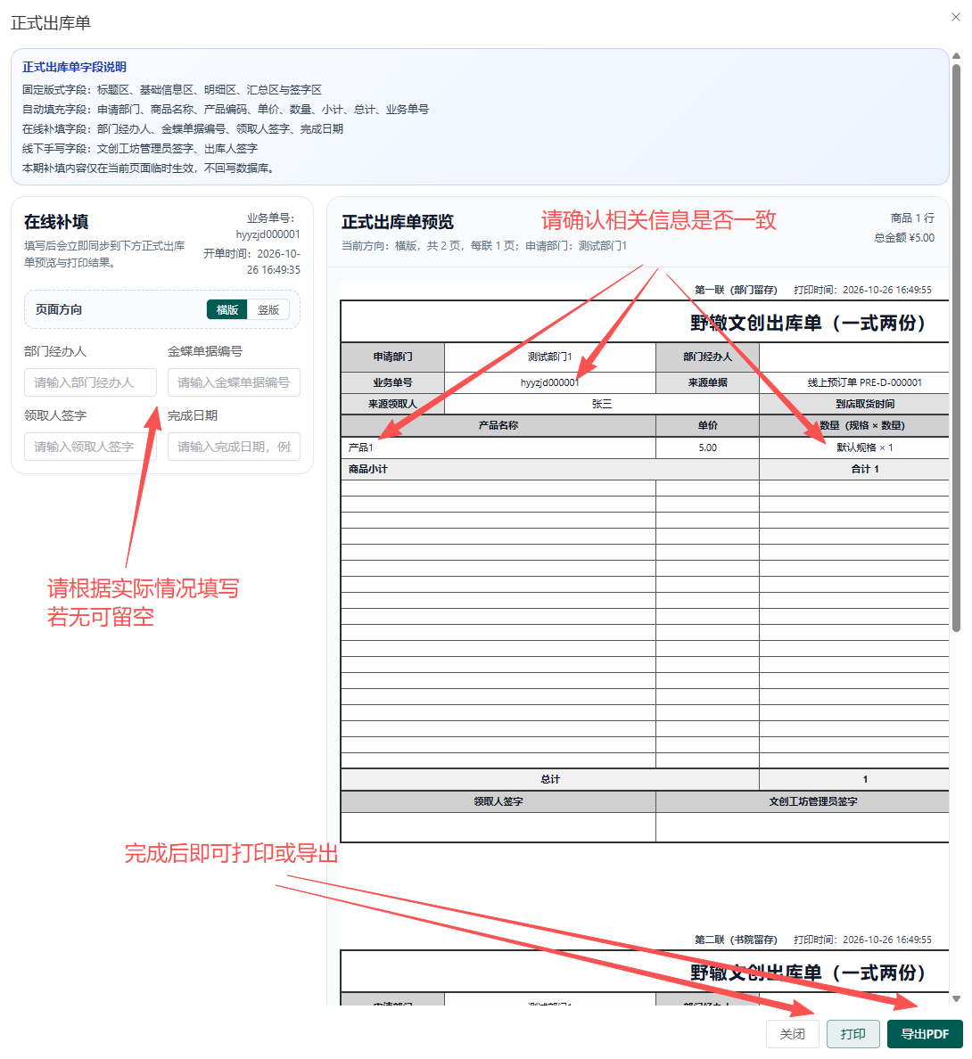

6. 个人中心
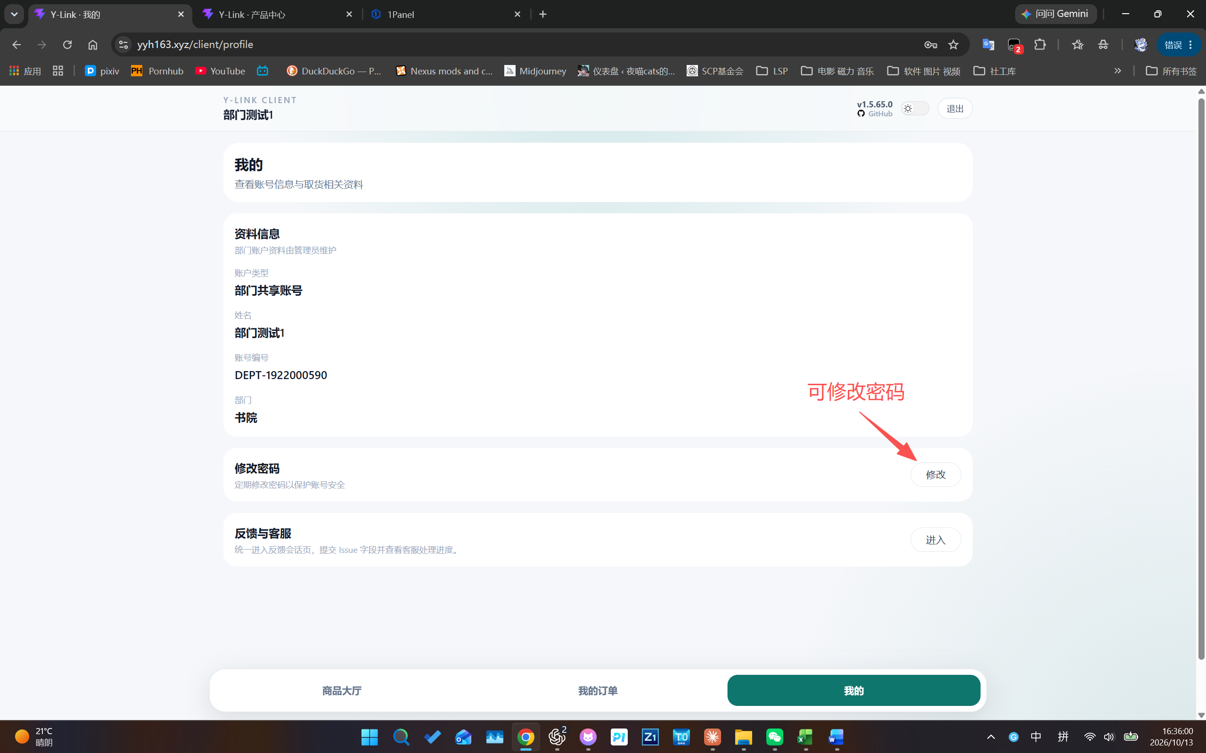
Tips：部门账号资料由管理员维护，暂无法更改，仅可修改密码

遇到问题想反馈请优先填写这个
https://feedback.yyh163.cn/form/lASuhnjw
